Scrum események

Bánhidi Alex – Adolf Áron – Sebestyén Viktor

Sprint:

Időkeret: 2025. 10. 02. – 10. 21

Sprint terv:

A cél:

* A fő oldal tartalmai:
  + Nav bar tartalmai:
    - „Fő oldal” szöveg bal felső sarokban, mely a többi oldalnál szisztematikusan tovább épül relációs jelet használva. Példa: „Fő oldal > Matematika”. Emellett középen kiírja, hogy „11.E”, ezzel informál, hogy milyen órarendet lát a felhasználó.
  + Rövid leírás:
    - Rövid leírása az osztályról és az oldal tartalmáról
  + Órarend:
    - Az órarend tartalmazza a napokat, órákat és azoknak időbeli kezdetét és végét. Egy órarend, ami egyben tartalmazza az A és B hét óráit.
  + Osztálykép:
    - Egy egyszerű kép szépítési kerettel.
* Az órák oldal tartalmai (strukturálisan mindegyik ugyan az, csak a szövegek és képek változnak):
  + Nav bar tartalmai:
    - A fő oldalból áthozott navbar
  + Main tartalmai:
    - Maga az óra neve és a az időhossza
    - Órához kapcsolódó kép minek animáció jobb oldalról becsúszás
    - Maga a tantárgyról a 11. év tanmenetéről egy rövid leírás

Megvalósítás:

* Visual Studio Code fejlesztői felületet használva
* Github felhőtárhely használatával
* Figma tervrajz készítő programmal a látványterv létrehozatala

Product Backlog:

Napi Scrum:

Scrum 10.02:

Mit csináltunk:

* Adolf – Elkezdte a fő oldalt, még nincs befejezve
* Viktor – Scrum terv elkezdése, még nincs befejezve
* Alex – Hiányzás

Akadály:

* Alex hiánya, nagyobb szintű akadályokat okoz, mivel ő a Produkt Owner.
  + Megoldás: Nem tudjuk teljes mértékben helyettesíteni, ezért Külön megbeszélést tartunk, hogy összhangra jussunk és ne legyen lemaradás visszatérésére.

Hol hagytuk abba:

* Adolf – A oldalak HTML-e nagyrészben kész, még kell tovább fejleszteni
* Viktor – Scrum terv alpajai nagyrészben kész, kell folytatmi
* Alex – Hiányzás

Scrum 10.07:

Mit csináltunk:

* Adolf – Az oldal alapjainak lekódolása
* Viktor – Scrum terv folytatása, CSS fejlesztése, Grafikus terv
* Alex – Grafikus terv

Akadály:

* Alexnek bejelentkezése sok ideig tartott ezért enyhe csúszás lépett elő
* Git hub merg problémák
  + Megoldás: Jobb összebeszélés, nem dolgozunk egy fájlon egyszerre
* Nav bár szétcsúszása

Hol hagytuk abba:

* Adolf – A oldalak HTML-e kész
* Viktor – Scrum terv kész, CSS kész, Grafikus terv kész
* 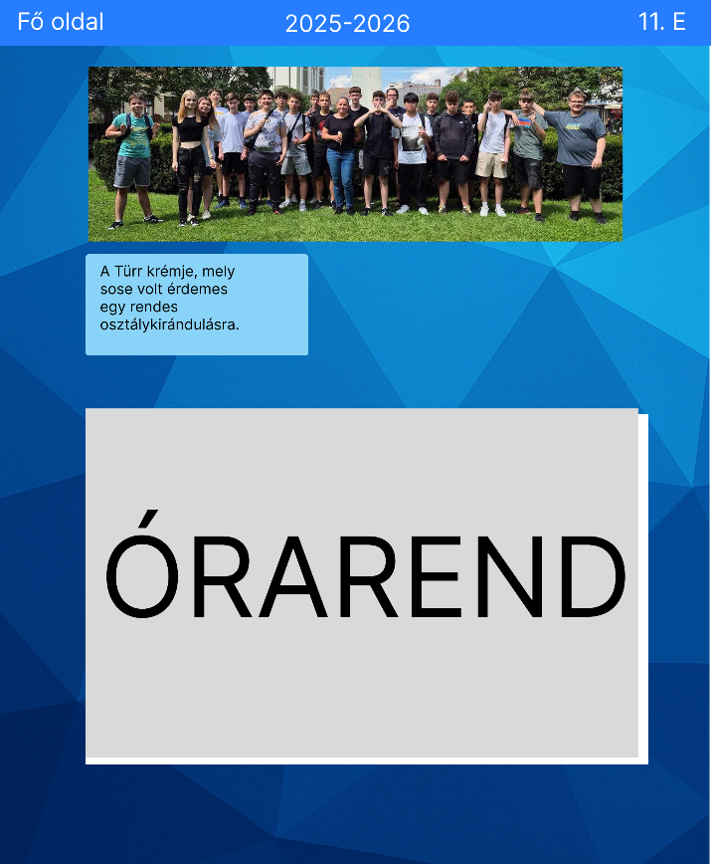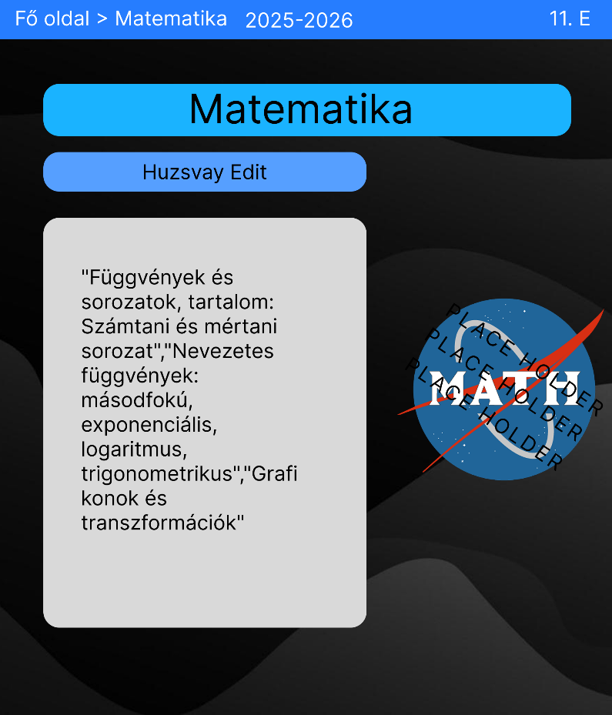Alex – Elkezdte a grafikus tevet,